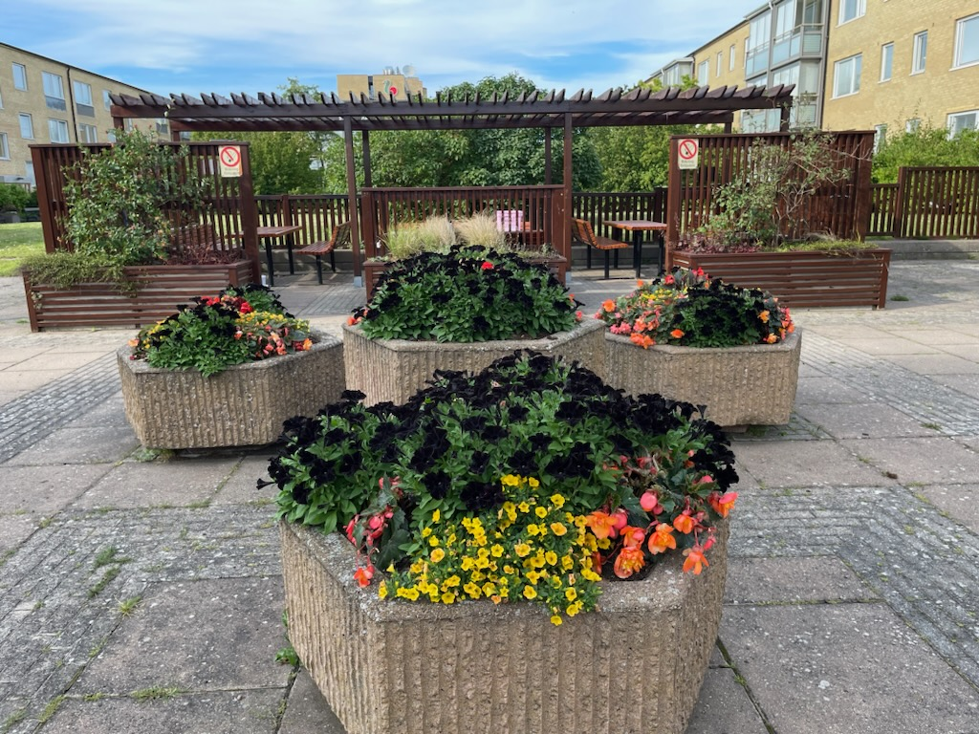

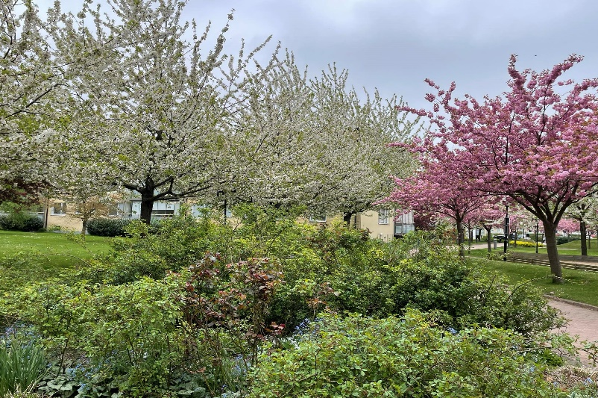Medlemsnytt för Brf Anneberg Q4-2024

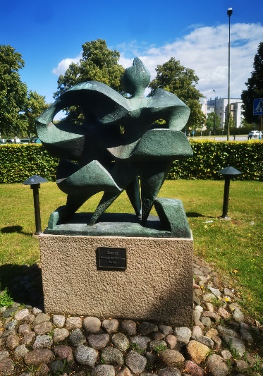

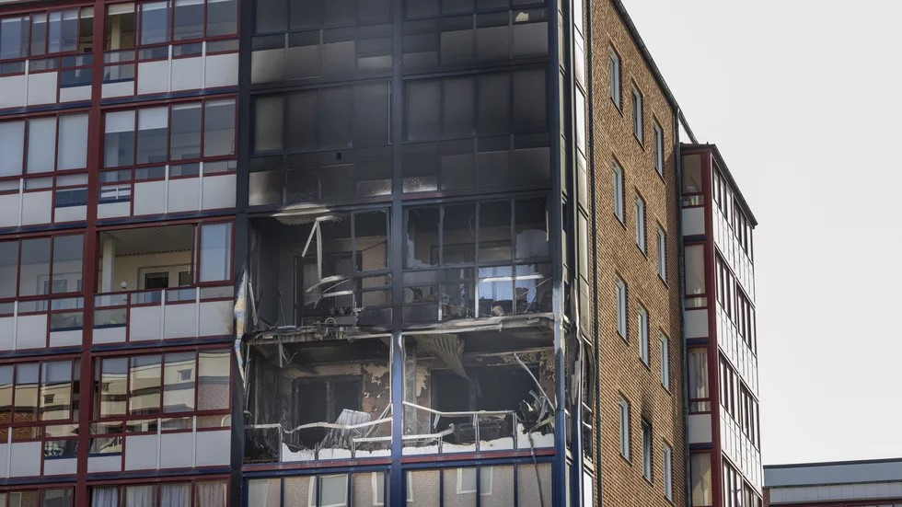Det har varit en hel del olyckor som skett genom laddning av batterier för elsparkar, elcyklar etc. under året. Bilden här till vänster är från Söderkulla i Malmö. Denna brand uppstod genom laddning av ett scooterbatteri på balkongen och startade ca. 04.00 på morgonen. En katastrof för de boende och området, med ett antal utbrända balkonger och lägenheter. Det värsta var de 8 personer som fick transporteras med ambulans till sjukhus.

# Vid annat tillfälle var det **Två till sjukhus efter brand – som startade när elsparkcykel laddades**

Två personer i Malmö fick föras till sjukhus för kontroll sedan det börjat brinna i batteriet till en elsparkcykel.

* ***Med detta vill vi ha sagt att rådet från brandkåren är att ladda inte batterier under nattid.***
* ***Gör laddningen under uppsikt.***

-------------------------------------------------------------------------------------------------------



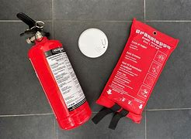Vi har nu gått in i mörkare och kallare tider. Många tänder levande ljus för värme och myskänsla. Detta innebär ju också en större brandrisk. Alla skall ha brandvarnare i sina lägenheter. Ni som inte har, hoppas vi snarast ni ombesörjer för Er egen säkerhet. Ni som har, testa att de fungerar, så batterierna inte slutat att fungera. Denna test bör man göra en gång i månaden. Rekommenderbart är också att brandfilt och en brandsläckare (pulver) finns i lägenheten.

1:a Advent

Söndagen den 1/12 närmar sig med stormsteg. Om ni inte redan sett det på våra anslagstavlor eller läst det på hemsidan så har vi vårt traditionella adventfirande, och julgranständning denna dagen med start kl.16.30

En trevlig samvaro för alla, där vi kommer att servera Glögg, pepparkakor, skumtomtar mm.

**Vi har även med oss 2 mannaorkestern KULIJUL så missa inte detta.**

**Varmt välkomna!**

Avgiftshöjning 2025

Avslutat budgetarbete gav resultat att månadsavgiften höjs med 3% fr.o.m. 2025-01-01. Dessa avier kommer i december och dom hittar du alltid även på mitt HSB där du loggar in med bankID eller lösenord

Kostnader har allmänt ökat, men främst är det värme, vatten, sopor samt låneförfall och omsättning med högre ränta, inklusive ökad amorteringstakt på förenings totalskuld.

----------------------------------------------------------------------------------

Medlemsmöte 5-12

Här kommer enbart att informeras om planerade Miljöhusens utseende, placering och att vi därefter skall hålla extra stämma för beslut och gå vidare med bygglovsansökan, anbud & upphandling. *2027-01-01 är Fastighetsägare skyldiga* att ta hand om Fastighetsnära Insamling (FNI) det är tidsfönster vi jobbar mot. Dagens miljöstation vid Allans Korv kommer då att försvinna, Välkomna till Good Morning Hotell Stadiongatan 21 5-12 18.00

Ändring av tvättider 2025

Styrelsen har beslutat efter önskemål om förlängda tvättider till följande ändring.

Den 13-1-2025 kommer tvättider att ändras till 4timmars pass vilket är som vi tidigare haft. Det kommer ej att fungera boka tvättider i förväg detta datum, det kommer vara spärrat tills ändring genomförts.

Tvätt pass kommer vara 4 timmar/ block 4 pass /månad/lägenhet

Vardagar inkl. Lördagar 3 pass 08-12.00 12.00-16.00 16.00-20.00

Söndagar 2 pass 09.00-13.00 13.00-17.00

----------------------------------------------------------------------------------

Advent och jultider

Avslutningsvis önskar styrelsen alla en GOD JUL och GOTT NYTT ÅR 2025

Tänk på att släcka alla tända ljus så att vi slipper incidenter med bränder

